新北区学前教育李潭优秀教师培育室活动简报
（第二十期）
【一、活动通知】
关于新北区学前教育李潭优秀教师培育室第二十次活动的通知
各幼儿园：
区学前教育李潭优秀教师培育室开展第二十次活动，将具体情况通知如下：
一、活动时间
2025年4月23日 星期三 13:30-16:40，时间下午半天。
二、活动地点
常州市新北区藻江花园幼儿园（百草园区）
- 参加人员
学前教育李潭优秀教师培育室成员，欢迎其他老师参加。
四、活动主题:
1..结合课程《遇见枇杷》谈谈教师在班本课程的建设路径？
五、活动安排
时间 |  | 形式 | 内容 | 主讲（主持） | 地点
4月23日 | 13:30--14:00 | 课程汇报 | 中班课程故事：《遇见枇杷》 | 镇亚飞 | 二楼音体室
4月23日 | 14:00-14:40 | 教研活动 | 结合课程《遇见枇杷》谈谈教师在班本课程的建设路径？ | 于笑妍 | 二楼音体室
4月23日 | 14:50-15:10 | 集体活动 | 小班数学《三只小熊的早餐》 | 虞舒悦 | 二楼音体室
4月23日 | 15:20--15:50 | 区域开放 | 中班区域：《你好，小鸟》 | 冯婷 | 中一班
4月23日 | 16:00--16:40 | 引领提升 | 羌杏凤、李潭 |  | 二楼音体室
签到：朱文靓；拍照/通讯：黄娇；会议记录：杨爽

【二、活动签到】（附：纸质签到表扫描件）
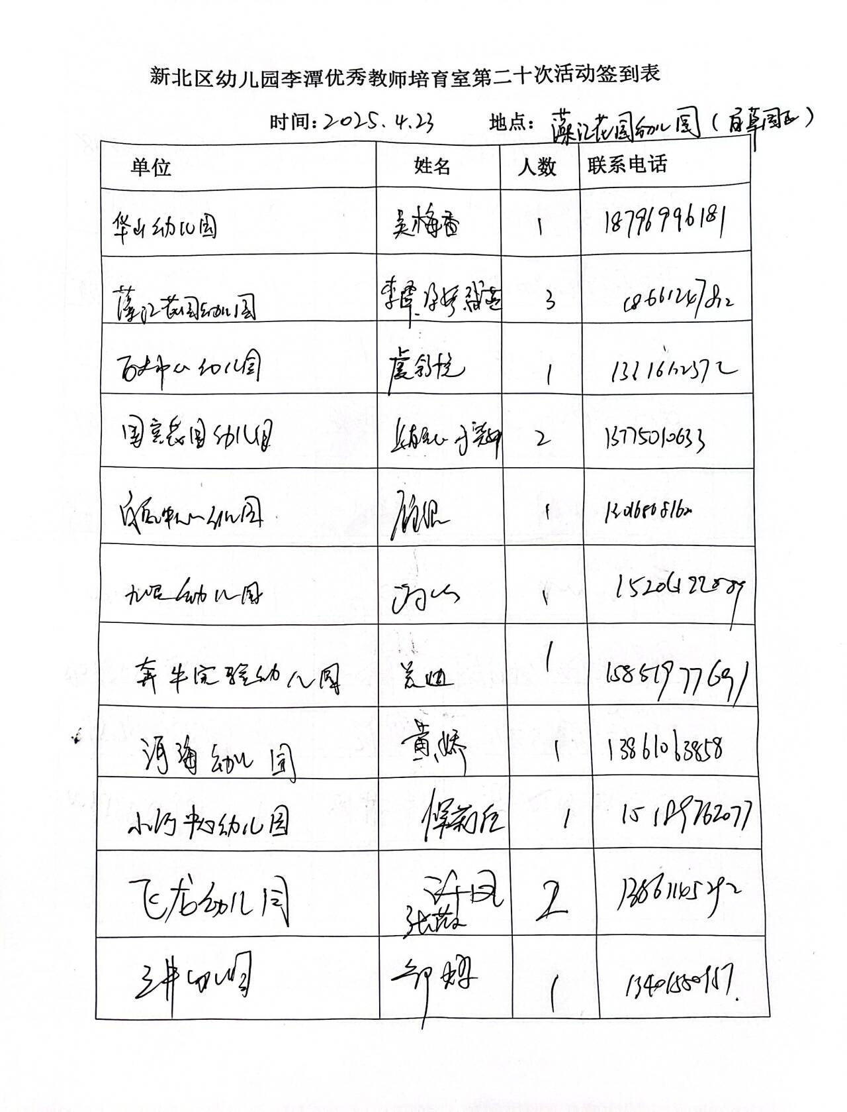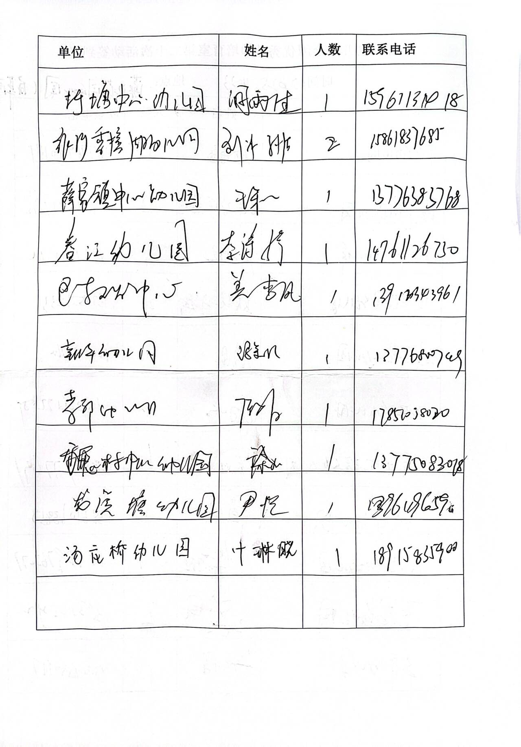

【三、活动过程材料】（附：详细教案和交流稿）
（一）班本课程分享：国宾花园幼儿园 镇亚飞《遇见枇杷》
遇见枇杷
——记我们和枇杷的故事
常州市新北区三井街道国宾花园幼儿园 中6班 镇亚飞 顾静
尊敬的各位领导，各位老师，今天我给大家分享班本课程是《遇见枇杷》。下面我将从以下八个板块来进行汇报。接下来就请跟随孩子们的步伐，一起走进我们班的乐此不“枇”，“果”然有趣吧！
一、课程背景
1.追随兴趣——课程诞生于儿童的兴趣与问题里
国宾花园幼儿园有着非常丰富的林木资源，有枇杷树、桑葚树、桃树、石榴树等等，在孩子们喜爱的、每天都会去游戏的草坪场地，就有一棵枇杷树。
户外活动时，孩子们在沙坑区附近游戏，突然发现：枇杷树断了一大节枝干，快来看呀！
一群孩子围绕着枇杷树七嘴八舌地讨论了起来。
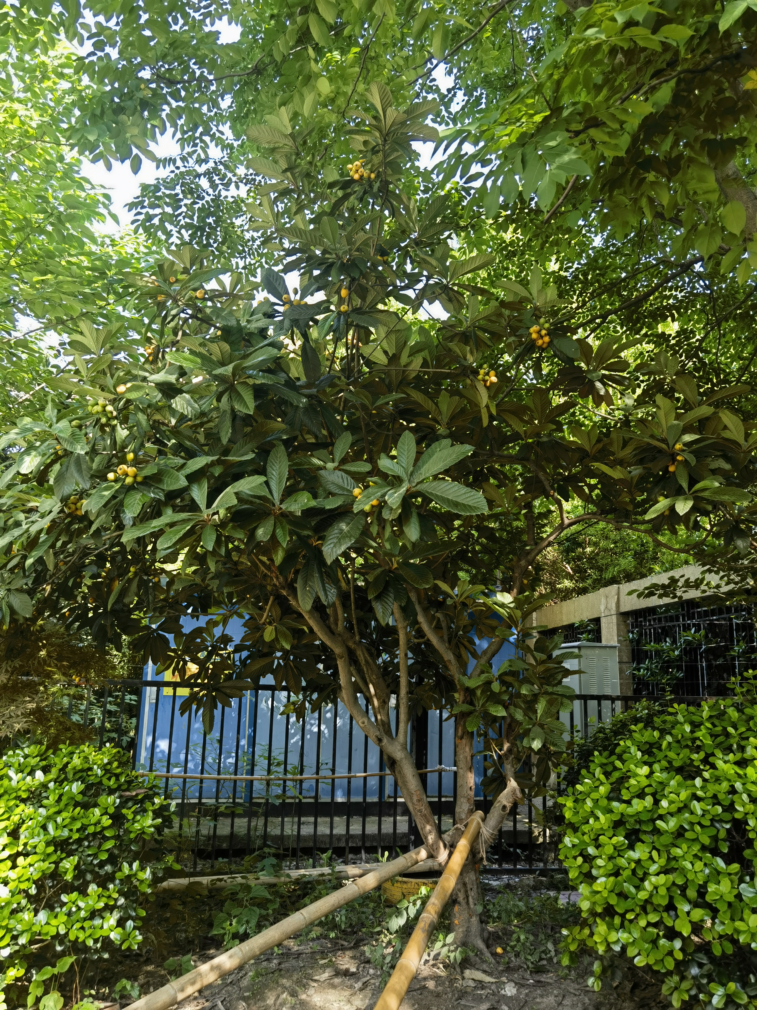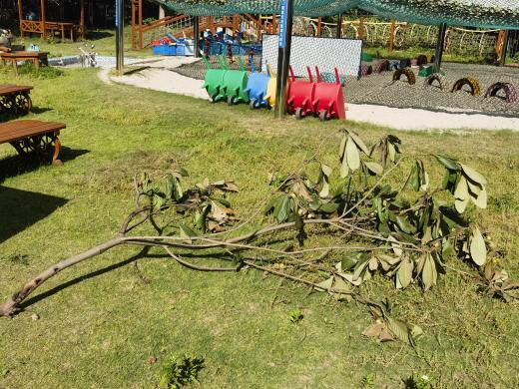
- 关注经验——课程指向儿童需要
关于枇杷，孩子们有着自己初步的认知。当被问到“你们知道枇杷吗？”，晨晨说：“枇杷是黄色的水果，甜甜的。”悦悦说：“枇杷长在树上，我吃过。”但进一步追问“枇杷怎么生长的？”“生虫了怎么办”“除了直接吃还能做什么？”时，孩子们大多摇头。通过梳理发现，孩子们对枇杷的认知仅停留在外观和口感，对其生长周期、营养价值及多样吃法知之甚少，这为课程开展找到了切入点，即基于孩子现有经验的局限，引导他们深入探索枇杷的秘密。
3.链接《指南》——课程指向儿童生长
问题背后是需求，课程要关注幼儿需求。首先关注幼儿经验的需求：幼儿对枇杷有初步感知，但了解片面且个体间存在差异，这种差异就是课程资源。谈话中，幼儿表现出对枇杷进一步探索的渴望，如想知道“枇杷树为什么会断”“什么时候采摘枇杷”。其次关注幼儿生长的需要：《3 - 6岁儿童学习与发展指南》指出，要引导幼儿对身边常见事物和现象的特点、变化产生兴趣和探究的欲望（科学领域），并养成健康的生活习惯（健康领域）。我们链接《指南》的科学、健康等领域，对标中班幼儿年龄特点及能力发展方向，预设课程可能的发展点：在社会领域，感受劳动成果的不易，养成珍惜食物的习惯，在完成任务中获得成就感；在健康生活中，了解枇杷营养，尝试制作枇杷食品，养成良好饮食习惯。
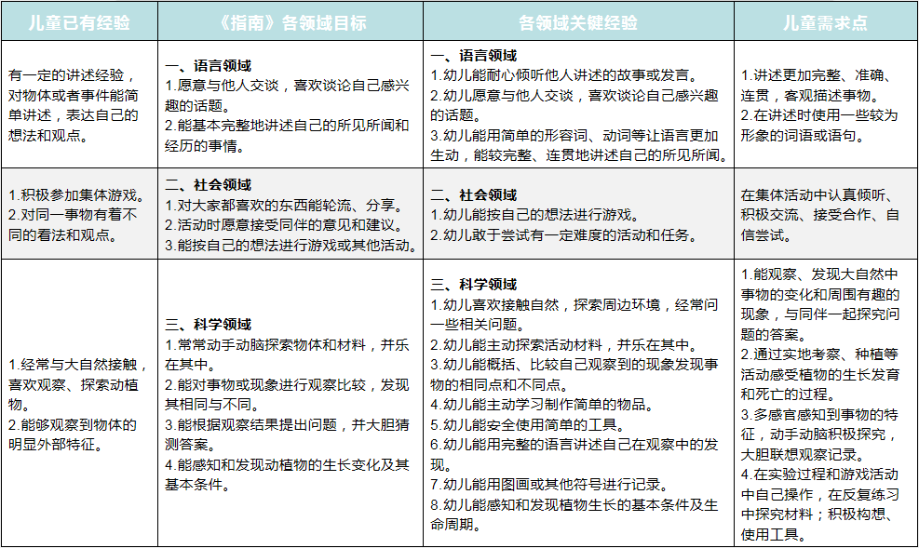
二、课程资源
课程资源的开发要基于儿童立场。与幼儿共同生活的人，幼儿所处的环境，发生在幼儿身边的事，以及幼儿日常生活所接触的物，都是课程资源，是课程内容的重要来源和课程实施的基本条件。所以，我们尽可能盘点全面幼儿所能接触到的人力资源、物质资源、社区资源、场地资源以及环境资源。
大自然赋予了儿童取之不尽的天然材料。自然界中的一草一木、一土一石都可以成为激发儿童创作灵感的有用之材。《与孩子共享自然》一书提出，“让孩子们，特别是城里的孩子们回到自然中去，重新亲近大地，带领他们在自然中做游戏，去体验人与人、人与自然及自然本身原来应有的和谐与平衡，这不仅是为了环境教育，也是对稚嫩心灵的抚爱和陶冶。”
国宾花园幼儿园，致力于发展为幼儿成长的花园，同时，也为幼儿打造了“花园”式的幼儿园环境。在教室内，每个班级的植物角生机勃勃；在户外场，随处可见的花草树木、绿意盎然。枇杷树们散落在我园东西南北四个角落，是幼儿熟悉、了解并且喜爱的果树。每年，总有孩子发现枇杷果实的变化，在枇杷树下开展各项活动，玩、吃、探枇杷。
●课程资源盘点一览表
可利用资源 | 资源利用的可能性 | 具体描述 | 可生成的活动
人力资源 | 园内：  教师 | 1.引导幼儿观察枇杷的颜色、形状、大小，组织“枇杷特征讨论”活动。  2.开展绘画枇杷、制作枇杷手工等艺术活动。  3.发起“枇杷知识小调查”，鼓励幼儿分享发现。 | 科学《认识枇杷》  语言《高高的枇杷树》  利用晨间户外混龄活动以及下午的户外大课堂带领幼儿观察枇杷树、体验劳动的乐趣。
人力资源 | 园外：  家长、果农 | 家长可带领幼儿参与购买枇杷的过程，引导观察市场上枇杷的售卖方式、价格等；分享家庭中储存、食用枇杷的经验（如枇杷糖水制作）。若社区有枇杷种植果农，邀请其入园或到种植地，现场示范修剪树枝、讲解枇杷种植周期、病虫害防治等专业知识，让幼儿直观了解种植过程。 | 家园合作：带领幼儿去枇杷园采摘枇杷，去超市参与购买枇杷的过程。
物质资源 | - 绘本资源：  通过各类绘本趣味性的呈现，尽可能全面地了解枇杷的生长与价值。 | 绘本《枇杷熟了》《一颗枇杷的旅行》 | 日常生活中如过渡环节的绘本资源欣赏活动  区域活动中的绘本阅读
物质资源 | - 视频资源：  收集或制作“枇杷种植四季记”延时摄影视频、“手工枇杷膏制作全记录”视频、枇杷果园丰收的热闹场景视频 | 收集或制作“枇杷种植四季记”延时摄影视频，展示枇杷树随季节的变化；“手工枇杷膏制作全记录”视频，呈现清洗、去核、熬制等步骤；还有枇杷果园丰收的热闹场景视频，丰富幼儿对枇杷产业链的认知。 | 日常生活中如过渡环节的视频观看活动  集体活动中例如谈话、解决问题中进行视频观看活动
社区资源 | 种植园、果园 | 若社区内有枇杷种植园或果园，组织幼儿实地参观，开展采摘体验活动，感受收获的喜悦；联系社区文化站，若有枇杷相关的历史资料、民俗故事（如当地传统枇杷节的由来），可组织幼儿参观学习，将文化元素融入课程。此外，带领幼儿到社区超市或市场，观察枇杷的陈列、包装，甚至开展简单的市场调查（如询问顾客对枇杷的喜爱度）。 | 谈话  美术区、图书区绘制相关枇杷作品、枇杷故事书
环境资源 | 班级环境  幼儿园种植园的枇杷树是日常观察的重点，引导幼儿定期记录其生长（如用绘画形式记录叶子形状、花朵颜色、果实大小变化）。通过各类案例，将孩子们在过程中的经验认知呈现出来。周边公园、小区绿地若有枇杷树，可组织对比观察活动，发现不同环境下枇杷树的生长差异，探讨土壤、光照等因素的影响。 | 1.在建构区呈现不同场地的枇杷园的图片；在美工区呈现各种关于枇杷的手工作品。  2.在主题墙上呈现课程开展初期的问题版面，如：“枇杷大调查”“关于枇杷我还想知道什么？” | 区域活动中利用幼儿的作品进行装饰环境  美术《枇杷》  谈话《关于运动会我还想知道什么？》
场地资源 | 园内：  户外种植园  教室 | 户外：开展科学探究活动，如用软尺测量枇杷树高度、用绳子标记树冠投影面积；设计“枇杷运输小能手”游戏，模拟从果园到市场的搬运过程，锻炼幼儿肢体协调与合作能力。  教室：创设“枇杷主题区角”，摆放枇杷实物、模型、图片、科普书籍及与枇杷相关的工具（如小秤、放大镜）；组织“枇杷品尝会”，让幼儿描述味道、口感，并用绘画或简单文字记录感受。 | 户外晨间混龄活动  户外大课堂活动
场地资源 | 园外：  社区  公园 | 让幼儿亲身参与种植、浇水、施肥等环节，记录劳动过程与心情，理解“一分耕耘一分收获”，增强对枇杷生长的深度体验。 | 体验活动：  采摘  种植枇杷核

三、课程目标
1.细致观察枇杷的特征，能用清晰、连贯的语言描述，提升观察力与语言表达能力。
2.在采摘、制作枇杷食品等活动中，学会与同伴合作，提高解决问题的能力。
3.尝试运用绘画、手工等多种方式表现枇杷，培养幼儿创造美、表现美的能力。
4.激发对大自然植物的好奇心与探索欲，培养热爱大自然、关注自然现象的情感。

四、课程线索
基于幼儿的兴趣与需求，对接《指南》《幼儿园领域关键经验与教育建议》和预设目标，我们预设了本次活动的课程开展线索。
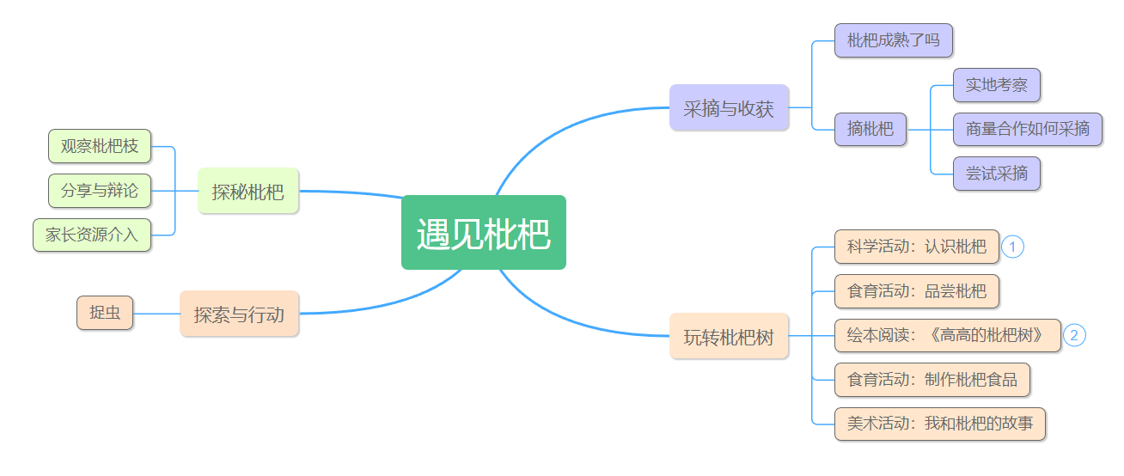
五、课程实施
一、探秘枇杷——枇杷树怎么了
1.七嘴八舌说一说
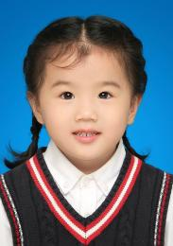

枇杷树为什么断掉了？它受伤了吗？

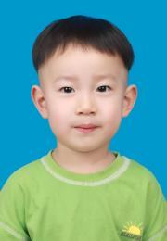

难道是枇杷太重了？

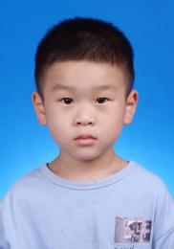

肯定是前天雨下得太大了。

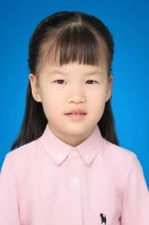

我觉得是被雷劈的。

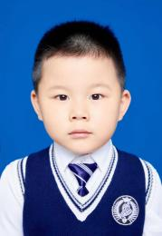

这里有好多蚂蚁，肯定是被蚂蚁咬坏的。

孩子们讨论得热火朝天，僵持不下，最终决定分组开展辩论。孩子们踊跃去观察枇杷树和断枝，为自己的观点“添砖加瓦”。
阶段经验分析：孩子们尝试发现并去探究问题，在简单的粗浅的观察下，已经有了初步的猜测。对接《指南》科学领域目标2具有初步的探究能力第二条：中班幼儿能根据观察结果提出问题，并大胆猜测答案。
反思与推进：让孩子们通过多种感官来探索，提供多元的材料进一步地让孩子们亲自探究验证。
2.观察枇杷树
只用眼睛看，我们还不能发现枇杷树断枝的秘密，可以用哪些更直观、更清楚的方式或工具来观察呢？
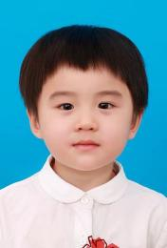

可以用放大镜看。

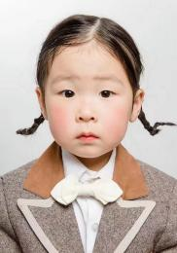

我觉得要用锯子锯开看。
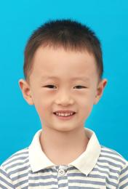

我轻轻地摸一摸。

孩子们动眼、动手、动脑，对枇杷树和断枝展开了全方位无死角的观察。他们尝试用放大镜、记录纸，观察记录自己的发现。他们发现断枝中有好几个洞洞，洞洞里面有虫子。
会不会是虫子把树枝咬坏了，所以树枝才断掉的？有孩子不同意，他们认为就是昨天的大风把树枝吹倒了？第三种猜测是枇杷太多了，把树枝压断了？
阶段经验分析：幼儿利用身边的工具与身体多种感官，多方面多层次深入地观察枇杷树和断枝，《指南》科学领域目标2具有初步的探究能力指出：中班幼儿能对事物或现象进行观察比较，通过简单的调查收集信息；教育建议提出，应支持幼儿在接触自然、生活事物和现象中积累有益的直接经验和感性认识，感知生物的多样性和独特性，以及生长发育、繁殖和死亡的过程。
反思与推进：幼儿在观察、调查、收集信息后对枇杷树的断裂猜测有了一定的“理论”支撑，不同猜想之间即将产生碰撞，最终会发现怎样的真相呢？
3.“枇杷怎么了”大辩论
幼儿在观察、调查、收集信息后对枇杷树的断裂猜测有了一定的“理论”支撑，不同猜想之间即将产生碰撞，最终会发现怎样的真相呢？
带着猜测与观察结果，孩子们分成三组开始辩论。
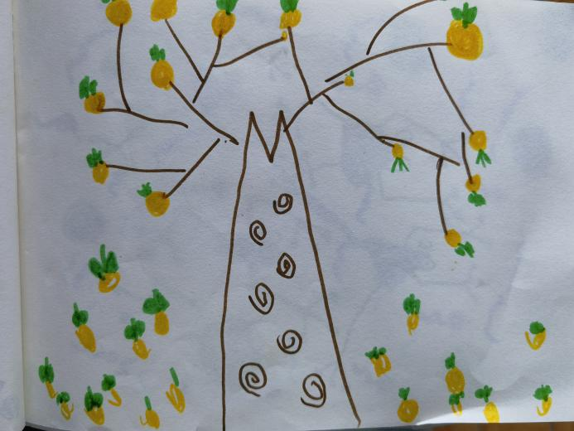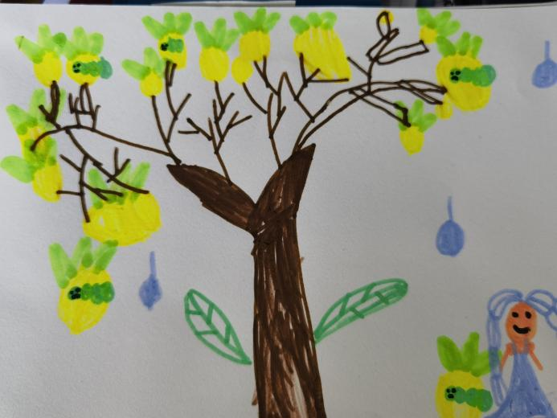
二号：被虫子咬断了。
一号：枇杷果子太重，把枝干压断了。

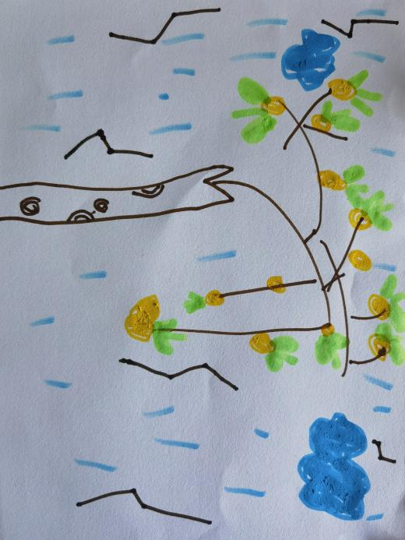
三号：大雨+打雷，枇杷树受伤才断了。

组员们纷纷拿出自己发现的“关键性证据”，尝试说服对方；也有辩手对其他小组的猜测提出质疑。
①相较于园内的另外两棵枇杷树，这棵枇杷树的果实小小的，还有点干瘪。因此“果子太重压断枝干”的猜测不成立。
②断枝处有一段黑色的痕迹，还有许多连成串的小黑洞洞，如果是暴雨冲击＋雷劈，那么枇杷树受伤范围应该会比较大。因此“暴雨打坏枇杷树”的猜测不成立。

③断枝处有一些蚂蚁和陌生的小虫子，枇杷树上一些黑色“洞洞”里也有虫子爬来爬去。因此“虫子咬树”的猜测有可能成立。
我们请教了有着树木培育和种植养护丰富经验的嘟嘟奶奶，向她咨询枇杷树受伤的真正原因。
阶段经验分析：幼儿将自己发现到的信息分享给同伴，在交流讨论中验证猜测，确定枇杷树断裂的原因。《指南》科学领域目标2具有初步的探究能力教育建议指出：鼓励幼儿用各种方法记录观察和探究的过程与结果，支持幼儿与同伴合作探究与分享交流，引导他们在交流中尝试整理、概括自己探究的成果，体验合作探究和发现的乐趣。
反思与推进：枇杷树断裂的真正原因是虫蛀，那么整棵枇杷树是不是都被虫子蛀掉呢？我们如何帮助枇杷树？
教师思考：这是培养孩子责任感、观察力与耐心的好时机。可借此引导孩子制定照顾计划，学习植物生长知识，如枇杷树的光照、土壤需求等。还能组织分组合作，培养团队协作能力，以及通过对树的关爱，让孩子感悟生命、尊重自然，树立正确价值观。
二、探索与行动——帮助枇杷树
1.捉虫
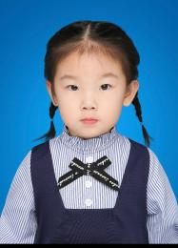
枇杷树上有许多黑色的洞洞，孩子们观察发现，许多虫子都是从这些洞里爬出来的，这些洞里藏着什么？孩子们围着枇杷树展开了讨论。

枇杷树上的洞洞可能是虫子们的家。

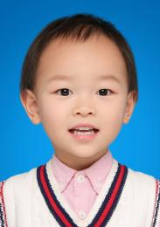

里面肯定有很多虫子，要抓起来。

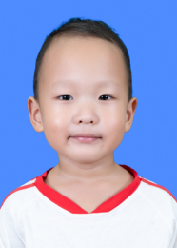
种植地里好玩有趣的“捉虫”游戏，不少孩子都体验过，捉西瓜虫、捉蜗牛...有许多勇敢的小朋友甚至不需要工具，能尝试用手捉小青虫。孩子们纷纷提议：要把吃枇杷树的害虫全部捉走！

我徒手抓！

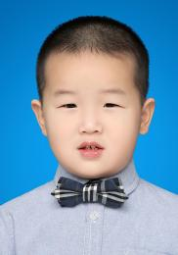

种植地有好多瓶子，可以把虫子放在里面。

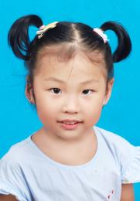

虫子很脏的，而且会咬人，要戴着手套捉。

我用剪刀把枇杷树上的烂叶子剪掉，就不会有小虫子爬了。

喷一点杀虫剂，就不会有虫子去咬了。

教师思考：幼儿再次观察、讨论，对枇杷树洞洞进行了想象与猜测，幼儿能够与同伴交流讨论自己已知的工具，并且利用这些工具进行捉虫活动。《幼儿园领域关键经验与教育建议》科学领域指出，中班幼儿能够安全使用简单的工具。《指南》科学领域目标1亲近自然，喜欢探究的教育建议指出，教师应该认真对待幼儿的问题，引导他们猜一猜、想一想；为幼儿提供一些有趣的探究工具。
我们一起查阅了资料，观看了相关视频，了解如何养护枇杷树 ，寻找了养护工具。
还开展了音乐活动《快乐的小猴》，在情境活动中引导幼儿跟随音乐来模仿浇水、除虫、松土、施肥、开花的动作。
有了相关经验后，孩子们带上工具，穿戴好护具，一起去捉虫吧！
反思与推进：小树苗很容易生病，我们菜地里的菜苗们也是很脆弱的，它们会不会被虫子吃啊？孩子们在户外活动时间，主动来到种植园地，寻找、捕捉害虫。
教师思考：《指南》科学领域目标1亲近自然、喜欢探究中指出：4-5岁幼儿喜欢接触新事物，经常问一些与新事物有关的问题；常常动手动脑探索物体和材料，并乐在其中。其中教育建议指出：经常带幼儿接触大自然，激发其好奇心和探究欲望。
小朋友们在观察到枇杷树有虫害时，能够主动展开护树行动，带着热爱自然、保护自然的情感，以及对枇杷树强烈的责任意识。
三、采摘与收获——枇杷成熟了
1.枇杷生长的秘密
幼儿园里一共有4棵枇杷树，其中一棵受伤了、被虫子吃了，还有三棵枇杷树怎么样了？孩子们利用散步时间去看一看这些枇杷树。
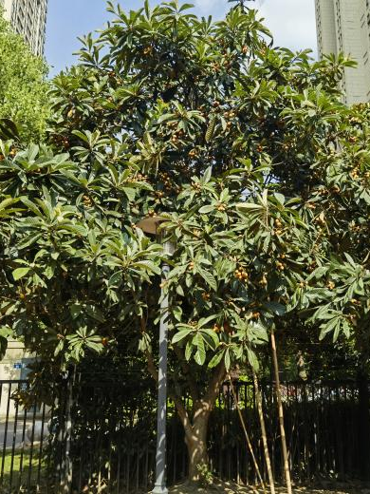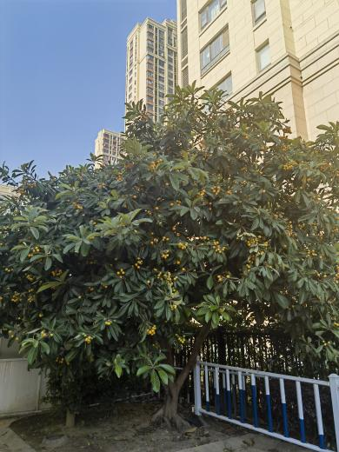
对孩子来说，枇杷树既熟悉、又陌生。一棵高大的、绿油油的大树，长满了美丽饱满的果实，孩子们在户外活动时间，来到美工区，搬把小椅子，对着枇杷树、枇杷果写生。

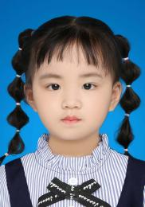

枇杷树上有很多黄色的果实。

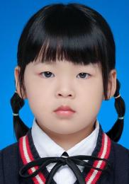

可以摘下来吃吗？
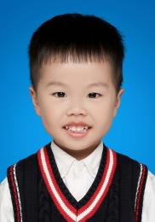

果子长得好高啊。

可以摘黄色的果子吗？成熟的、能够吃的果实长什么样子呢？为了满足幼儿的探究需求，我们开展了生成活动《枇杷的秘密》，观看枇杷树生长的过程，了解枇杷果实成熟的特征。
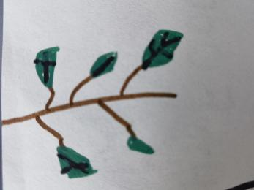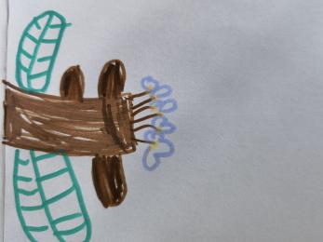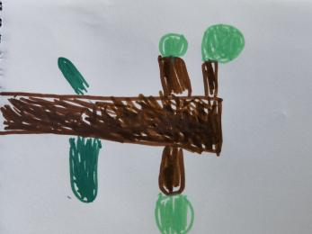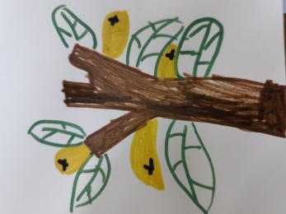
绿叶期———————开花期———————结果期———————成熟期

阶段经验分析：幼儿对健康的枇杷树进行观察，发现了满树的果子，产生了浓厚的兴趣，我们抓住教育契机，开展班本生成活动，幼儿通过观看视频、小组交流、实地考察、讨论判断等过程知道黄色的果实是成熟的、可食用的。《指南》科学领域目标2具有初步的探究能力中指出，幼儿能对事物或现象进行观察比较，发现其相同和不同；目标3在探究中认识周围事物和现象中指出，幼儿能感知和发现动植物的生长变化及其基本条件。教育建议指出，教师可以和幼儿一起发现并分享周围新奇、有趣的事物或现象，一起寻找问题的答案。
反思与推进：幼儿通过一系列的观察学习知道枇杷果实已经成熟了，遵循幼儿的想法与需求，为幼儿创造摘果子的机会，孩子们纷纷试着去摘果子。
2.一起摘枇杷
我们来到了枇杷树下，枇杷树的枝丫高高的，孩子们够不到果实。
几个小男生想到了合作摘枇杷的办法，他们够着、抓着枇杷树的枝干，另外两个小朋友尝试去摘低处的枇杷。
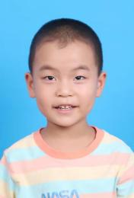

不可以这样，枇杷树会断掉的。

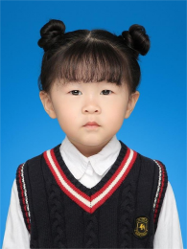

要用别的方法摘枇杷。

讨论：
枇杷树那么高，我们要怎么采摘呢？我把问题抛给了孩子们，他们你一言我一语，很快就想到了办法。
一一：我们可以跳起来摘！
格格：我们可以爬到树上去摘。
航航：我们可以用梯子，站到梯子上面去摘呀！够不着的地方我们还可以搬椅子，然后踩在上面摘。
肉肉：对了，我们还要拿框子，枇杷这么多，当然要拿框子装！
调查—枇杷知多少：
幼儿园里的枇杷树上结了好多枇杷，关于枇杷你们知道多少？快把你知道的画一画，记录下来吧！
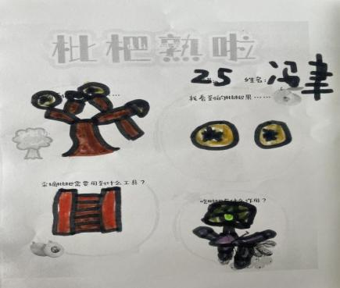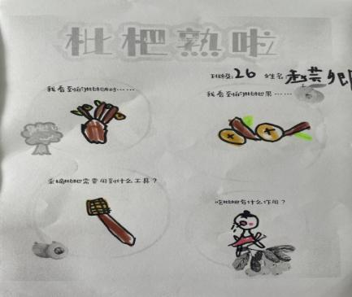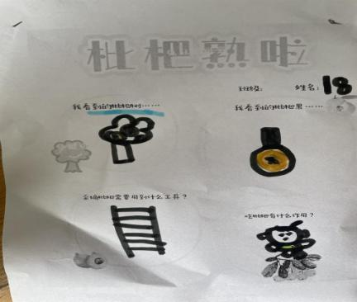
我们利用调查表，发动家长和孩子们一起查找关于枇杷的小秘密，帮助孩子了解枇杷，丰富孩子们对枇杷的认识。通过学习，孩子们对摘枇杷的方式以及枇杷的食用和药用价值等有了初步的认识。
教师思考：《指南》中指出，幼儿的语言能力是在交流和运用的过程中发展起来的。应为幼儿创设自由、宽松的语言交往环境，鼓励和支持幼儿与成人、同伴交流，让他们想说、敢说、喜欢说，并能得到积极回应。在活动中，通过幼儿讨论如何摘枇杷，在老师的引导下，给幼儿提供倾听和交谈的机会，愿意与他人交谈，喜欢谈论自己感兴趣的话题，表达自己的想法。幼儿通过调查表列举枇杷和枇杷树的样子，能够通过观察、比较与分析，发现并描述不同，且按照一定的规律进行分类，从而锻炼了探究能力，且在探究中认识周围事物和现象。
摘枇杷行动：
在摘枇杷前，小朋友对于怎么摘都有着不同的想法，孩子们讨论得热火朝天，僵持不下，最终我决定让她们把讨论的想法记录下来。
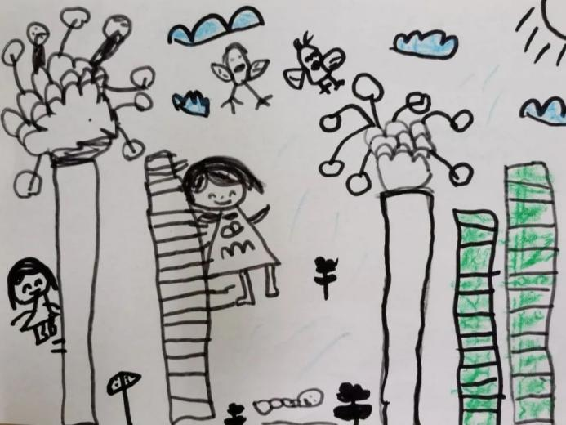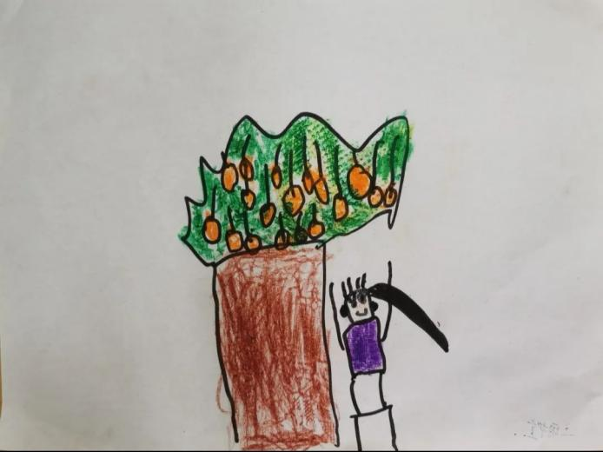
可以站在板凳上摘，像巨人一样。
我们可以爬在梯子上去摘枇杷。
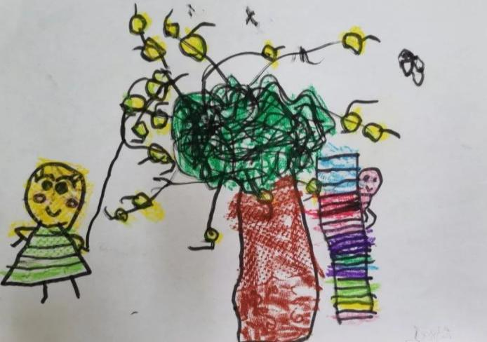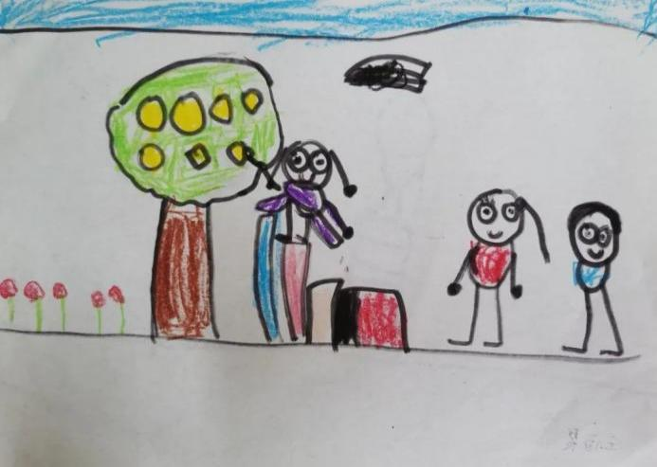
我做一个魔法棒，把枇杷敲下来。
把楼梯搬过来，用我的网兜摘。

我们把小朋友的想法进行了梳理，总结了4个可以操作的办法，办法一：用剪刀去剪枇杷，办法二:制作一个采摘工具在小棒上绑上切好的塑料瓶把枇杷转下来，办法三：小朋友爬到树上采摘，办法四：用梯子爬上去用小棒把枇杷打到网子上。
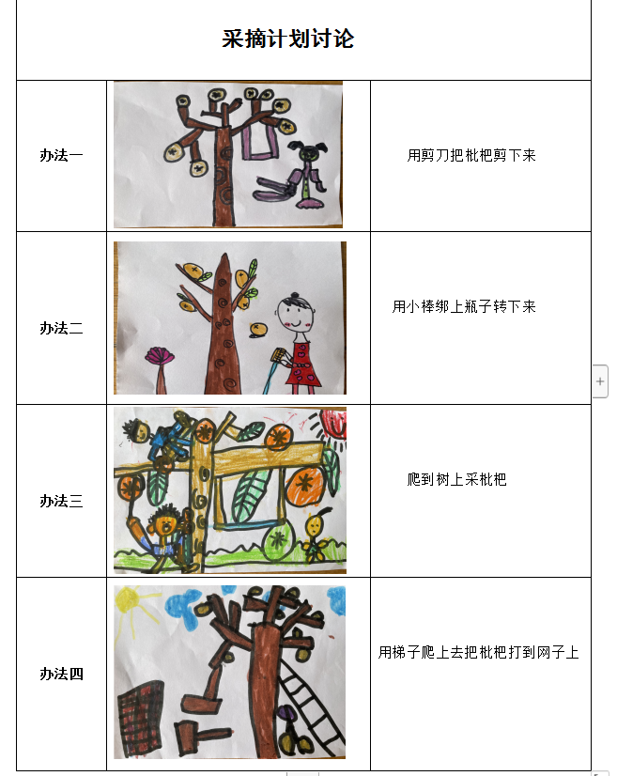
他们用绘图的形式做好了采摘计划。
自制、寻找采摘工具：
孩子们既然有想法要自制工具，于是决定鼓励他们开始动起手来。他们分成两组，一组先画好设计图，负责自制采摘工具，一组到幼儿园的边边角角去寻找合适的采摘工具。
第一次采摘：
终于可以进行采摘了，心动不如行动。为了能尽快地采摘枇杷，小朋友们使出浑身解数，先开始尝试爬树和爬梯子的方式采摘枇杷，可是发现树还是太高了...爬树摘不到，梯子只能采到绿色的小枇杷。
商量了一下，小朋友们觉得得使用工具，于是带着工具再次出发。用上自制工具的小朋友互相合作很快就采摘到枇杷啦！
经过一番尝试之后各个组都摘到了数量不等，“好”“坏”不一的枇杷，我们开始讨论为什么有些组能摘到枇杷？
棍子组：用棍子打是能打到的，是我们个子有点矮了，所以打得不多。
绳子组：我的绳勾差点勾到了，但是又滑掉了。
剪刀组：我们只能剪掉在地上的枇杷。
第二次采摘：
有了之前的活动经验，知道了什么样的工具能采摘到更多的枇杷。于是商量着改良工具，我们又搬来了椅子和桌子，借助高度希望能够采摘到更多的枇杷。
有些枇杷长得太高了，运用采摘工具还是摘不到，怎么办呢？孩子们邀请老师来帮助，将高处的枇杷都采摘下来了。
此次采摘活动孩子们收获满满。
3.设计枇杷绘本
采摘活动结束后，孩子们提议把采摘的过程记录下来，创作一个枇杷采摘的故事。于是关于枇杷的绘本故事的制作就开始啦！
教师反思：马拉古奇说过孩子有一百种语言、一百个念头和一百种思考方式。老师们并没有给予孩子过多的帮助或思想上的引导，只是让孩子们去想去找去看，幼儿园里到底有什么可以帮助我们解决问题，孩子们真的通过集体的力量，找到了属于他们自己解决问题的办法，主观能动性得到较好的激发。
《指南》中指出：教师应鼓励幼儿探索、合作、创造，并提供支持性指导，根据幼儿年龄特点和认知方式开展课程，根据幼儿动作发展的水平与实际发展需要，鼓励创造有意义的活动。采摘活动，不仅是让孩子感受到了季节变化、万物生长的自然奥秘，最重要的是让孩子大胆探索，实践学习的过程。通过搬运、爬高、设计、动手、合作，收货了满满的果实，体验了动手又动脑的欢乐。
四、玩转枇杷——游戏与劳动
1.科学活动：认识枇杷
我们采摘了很多枇杷，回到教室一起来看看枇杷的组成、形状、颜色。孩子们用小手来摸一摸枇杷的皮，感受枇杷表皮的光滑，闻一闻枇杷的果香味。孩子们和老师还一起了解不同品种的枇杷果以及枇杷果的作用，知道枇杷浑身都是宝。枇杷果的营养价值颇丰，其中胡萝卜素含量在各水果中为第三位。枇杷果能够有效地补充机体营养成分，枇杷叶煮水喝有清肺止咳的作用。
2.食育活动：品尝枇杷
小朋友摘下来的枇杷洗好啦，大家迫不及待地开始品尝枇杷，分享自己的心得。枇杷剥开来，他的枇杷汁就会流出来。枇杷水分足，而且营养丰富。小朋友们枇杷吃起来是酸酸甜甜的，我爱吃枇杷。
3.绘本阅读：《高高的枇杷树》
孩子们阅读了关于枇杷的绘本，既能让孩子们学到了丰富多彩的自然知识，提高观察力，又能得到童话的审美愉悦与感动。
4.食育活动：制作枇杷食品
采摘的枇杷还有许多，我们可以用这些果实做什么呢？枇杷可以做成什么食物呢？带着问题，孩子们和爸爸妈妈一起在网上查阅资料，第二天带着自己找到的答案跟小朋友们分享、讨论。
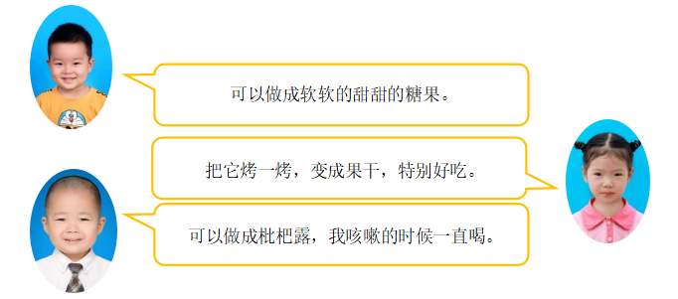
枇杷干、枇杷露...原来小小的枇杷果实可以用来做成这么多健康又营养的美食呀！这些美食怎么做呢？我们做哪一种美食呢？能够制作成功吗？
孩子们一起观看制作枇杷果干的食品，原来这么简单呀！说干就干，我们分工合作，动手制作。
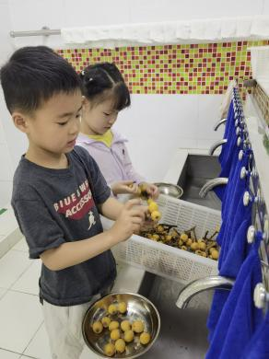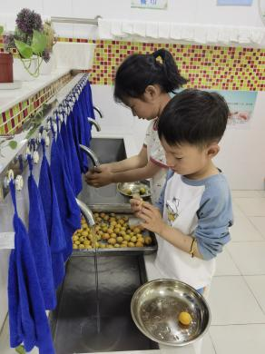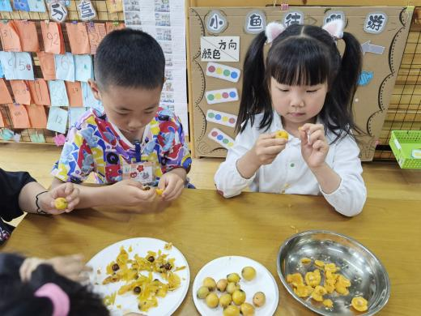
第二步：剥皮、去核
第一步：清洗枇杷
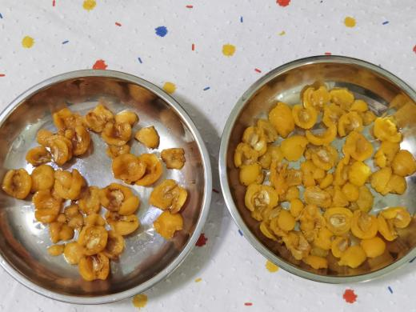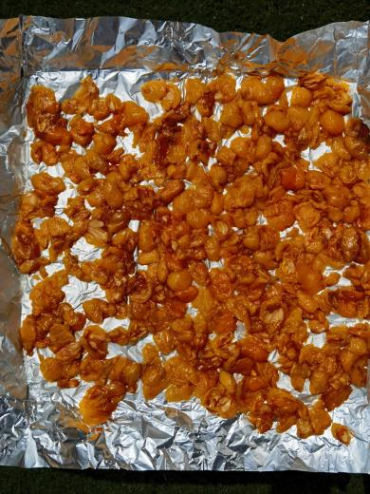
第四步：烈日暴晒
第三步：清洗果肉，蒸5分钟，捞出
我们邀请了家长助教和孩子们一起动手剥皮、去核、果肉装盘，一会儿工夫就剥出了一大锅，加糖再小火慢慢熬煮一个小时，一大锅枇杷最后成了枇杷膏。喝着自己做的枇杷膏，孩子们大呼美味！
阶段经验分析：幼儿在采摘、品尝过枇杷之后，对于枇杷有了更浓厚的兴趣，也更加愿意动手操作、进行劳动，在食育课程中能够认真做到自己力所能及的事情，完成清洗、剥皮、去核等工作。《指南》社会领域人际交往目标3具有自尊、自信、自主的表现中指出，幼儿能按自己的想法进行游戏或其他活动，敢于尝试有一定难度的活动和任务。教育建议指出，教师应鼓励幼儿尝试有一定难度的任务，让幼儿感受经过努力获得的成就感。
反思与推进：整个枇杷都有很高的营养价值，果肉已经被制作成了枇杷干，那么果核可以用来做什么呢？
5.种植枇杷核
枇杷吃完剩下的核引起了孩子们的注意，这些核会发芽吗？我们来试一试不就知道啦！种下希望，期待它们快快长大。

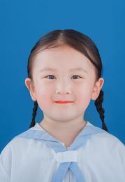

枇杷核可以吃吗？
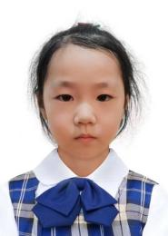

可以把核埋在土里，长出新的枇杷。

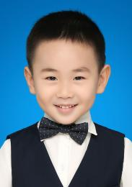

那我们下次又可以吃枇杷啦。
枇杷核种在哪里好呢？孩子们想法各异，找到工具和材料开始行动。
种植小实验开启！孩子们兴致高昂，每天都会来到植物角照料自己的“实验品”，非常期待它发芽长大！
阶段经验分析：食育课程的最后，幼儿还记得枇杷是极具营养价值的水果，并对果核的“再利用”提出了自己的想法，并乐意积极合作，按照自己的想法进行实验，认真养护枇杷种子。《指南》科学领域科学探究目标1亲近自然、喜欢探究中指出，幼儿常常动手动脑探索物体和材料，并乐在其中。教育建议指出，教师应多方面支持和鼓励幼儿的探索行为，有条件时和幼儿一起做一些简易的调查或有趣的小实验。
6.枇杷作品展
我们吃过了枇杷、种好了果核，过不了多久，枇杷就要凋零了，有什么办法可以让枇杷一直留在我们身边呢？

拍照片。

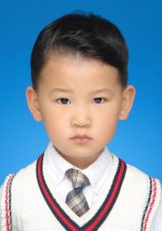
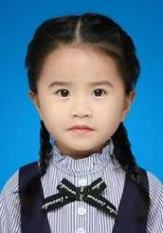

拍个小视频。

我们可以把枇杷画下来。

最后，大家决定用绘画的方式记录枇杷的美丽时刻。动手画一画，一张纸、一盒画笔，我们和枇杷的美好记忆一起被孩子们稚嫩的笔触记录下来了。
孩子们仔细观察、认真描绘，个个都是细心、暖心的小画家。
通过前期观察、采摘枇杷，孩子对枇杷也进行了仔细的观察和接触，在美工区中，孩子根据已有的操作经验，进行了创意枇杷秀。小朋友通过绘画的方式，创作了不同形态的枇杷画。
阶段经验分析：幼儿与枇杷树开展一系列活动，都让其更深入地了解了枇杷，我们班的孩子喜欢画画、手工等艺术活动，在记录枇杷树的游戏中，回忆自己的收获与快乐。《指南》艺术领域表现与创造目标1喜欢进行艺术活动并大胆表现中指出，幼儿经常用绘画、捏泥、手工制作等多种方式表现自己的所见所想。教育建议指出，教师应创造机会和条件，支持幼儿自发的艺术表现与创造。
反思与推进：幼儿在绘画活动中回忆整个游戏活动，整体感知枇杷给自己带来的快乐与成长。她们，将会和树一起成长，也会继续关注枇杷树。
六、环境创设
《纲要》中指出：“环境是重要的教育资源，应通过环境的创设和利用，有效的地促进幼儿的发展。”所以在课程开展活动中我们围绕主题进行了小景的创设。为了更有效地融合各领域的目标发展，在各区域中也投放了相关的材料供幼儿进行游戏。利用墙面将孩子们和枇杷的故事呈现出来。旨在让幼儿在游戏中生长，在游戏中发展。
七、课程审议
1.主题线索的更新：结合实际开展的活动，对标课程开展过程中的需要以及价值判断进行了活动的再审议与再梳理。（红色代表新增，蓝色代表去除）
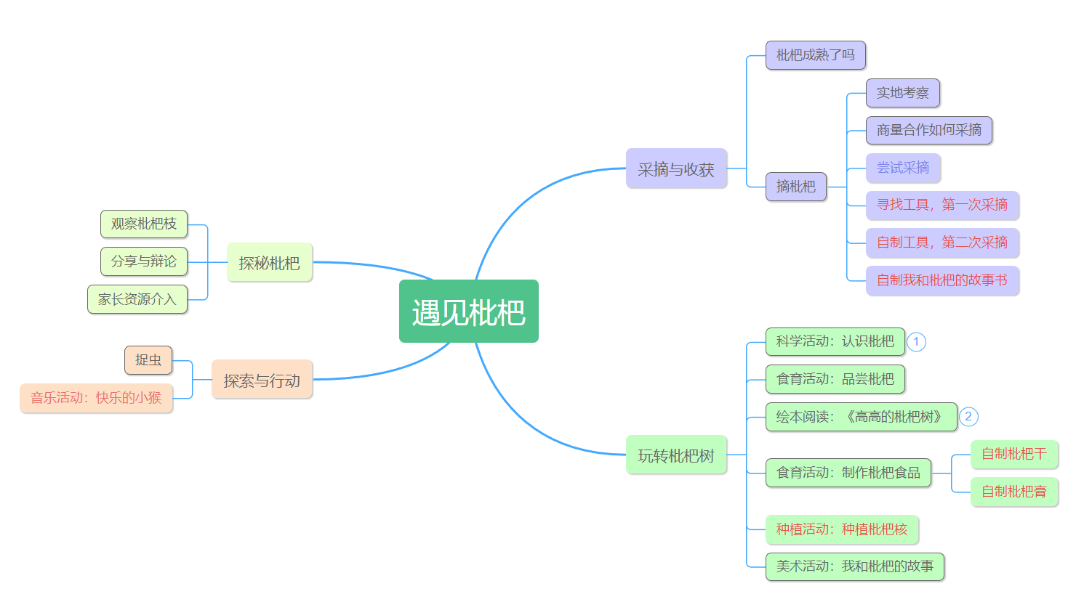
2.领域衔接：对标课程中开展的活动，发现在艺术领域和社会领域有着相对应的衍生活动的开展。这是在课程开展之初所没有预设到的领域对接。由此结合《指南》，对标中班幼儿年段特点进行了再整理与再补充。
艺术 | 1.喜欢自然界与生活中美的事物 | 1.乐于模仿自然界和生活环境中有特点的声音，并产生相应的联想。 | 衍生的活动：  - 音乐活动《快乐的小猴》  - 种植枇杷核活动
社会 | 1.具有自尊、自信、自主的表现 | 1.能主动发起活动或在活动中出主意、想办法。 | 衍生的活动：  - 音乐活动《快乐的小猴》  - 种植枇杷核活动
3.追踪幼儿见生长：通过个别幼儿的能力生长变化反观课程的开展质量。《评估指南》中强调要“发挥评估的引导、诊断、改进和激励功能”，其目的是通过评估，在确保幼儿园保教质量和办园水平的整体提升的基础上，促进幼儿的成长。我们可以通过观察、倾听等手段获取幼儿活动状态及发展水平等方面的信息和数据，对此展开解读、研判，并以此为证据评判课程开展的有效性和适宜度。
个别案例：在课程开展前，幼儿航航对枇杷相关活动兴趣淡薄。当同伴兴奋讨论枇杷时，他常独自一旁，即便老师邀请参与采摘，也只是摇头拒绝。随着课程推进，我们引导他观察枇杷的金黄色泽、圆润形态，鼓励触摸其表皮感知质感。渐渐的，他开始发生转变。在制作枇杷膏活动中，航航主动要求帮忙洗枇杷，小手认真搓洗，眼神满是专注。后续绘画枇杷时，他不仅细致描绘，还主动向同伴介绍画中的枇杷。从起初的冷淡到积极参与，航航在枇杷课程中实现了从被动到主动的跨越，这正是幼儿在课程滋养下生长与蜕变的生动体现。
八、课程反思
陈鹤琴先生说过“大自然，都是活教材。”本次活动孩子们回归自然，在大自然中自由、快乐地探索、发现，与“枇杷”产生了一系列互动。从发现断裂的枇杷枝，到帮助枇杷树、采摘品尝枇杷，我们和孩子们一起行动、思考、探究。其中孩子们通过亲身体验、实际操作，获得了对枇杷的认知。用自己的“语言”去记录、表达内心的真实想法与需求，孩子们收获的不仅仅是枇杷的甜美，更多的是在探索和实践中获得的体验，在整个活动进行的过程中，幼儿与同伴之间相互合作，大胆的发表自己的想法和意见，交流自己的探究过程，提高了幼儿与同伴协商、合作等社会适应能力以及语言表达能力。当然，枇杷树还有许多的秘密，比如枇杷树的生长环境，果实的特点、枇杷叶的作用等等值得我们再去探索，让我们共同期待更多的发现和惊喜！生活是一种教育，食物是一种生活，孩子们吃着甜甜的枇杷，夏天来了。喜欢的是过程，采摘的是心情，收货的是快乐，享受自然之美。
一个课程的结束并不意味着学习的结束，孩子们对枇杷的兴趣也不曾消失，班级的区域里依然还有孩子在画着采摘枇杷的有趣经历。神奇的大自然蕴含着无穷的奥秘，等待着孩子们去观察，去发现，去探索。肥沃的土壤孕育着香甜可口的枇杷，也孕育着绚丽多彩的童年。相信我们会有更多美丽的遇见，也会有更多精彩的故事。
孩子们在这一次的课程活动中也获得了认知、能力、情感态度方面的能力提升。
认知 | 1.了解枇杷的生长周期，包括开花、结果到成熟的过程，知晓其生长环境特点。  2.认识枇杷的外形（椭圆形态）、颜色（金黄表皮）、味道（酸甜口感），并了解其润肺止咳等基本营养价值。  3.知晓简单的枇杷加工方法，如制作枇杷膏的初步流程。
能力 | 1.能细致观察枇杷的特征，并用连贯、清晰的语言描述，如讲述枇杷的外观变化或口感体验。  2.能用绘画、手工（如黏土制作）等多元方式表现枇杷的形态，发挥创造力与想象力。  3.参与采摘、制作等实践活动，提升动手操作能力与手眼协调能力，如在剥枇杷、搅拌枇杷膏时锻炼精细动作。
情感态度 | 1.对自然植物产生兴趣，主动参与枇杷相关的课程活动，感受探索自然的乐趣。  2.体验合作的快乐，如小组合作采摘、共同制作枇杷食品时互相帮助，增强团队协作意识。  3.感受劳动成果的不易，珍惜食物，同时在完成任务（如成功制作枇杷膏制品）中增强自信心。

（二）集体活动 百丈幼儿园 虞舒悦《三只小熊的早餐》
百丈中心幼儿园交往互动式教学设计方案
课题 | 小班数学：三只熊的早餐 |  |  |  |  |  |  | 教时 | 第一课时
主备人 | 虞舒悦 | 执教者 | 虞舒悦 |  |  |  |  | 日期 | 2025.4.23
幼儿基础分析和教材分析 | 教材分析：  本次活动通过三只小熊的情境导入，引起幼儿兴趣，让孩子在故事情境中感受并发现物体的数量、大小、高矮、粗细与三只熊的关系，通过幼儿熟悉熟悉的场景，引导幼儿感知物体的不同属性，如大小、多少、高低、粗细，并且进一步学会不同属性的一一对应，一一分类逐步提升数学思维。  幼儿分析：  根据指南中指出小班幼儿能用一一对应的方式比较物体的大小、多少，小班幼儿通过生活中经验感知过大小、高矮、长短，但由于小班幼儿年龄小，注意时间短，只有那些生动的、有趣的、形象的材料才能吸引他们的注意力。所以本次活动借助于三只熊的故事情境展开。对于粗、细要到中班感知，但本次活动让幼儿初步感知长度一样物体的粗细不同。幼儿发现物体的数量、大小、高矮、粗细与三只熊的关系，尝试进行配对。
教学  目标： | 1．在故事情境中感受并发现物体的数量、大小、高矮、粗细与三只熊的关系，尝试进行配对。  2．乐意为三只熊摆放早餐并能大胆地表达自己的想法。 |  |  |  |  | 重点与  难 点 | 重、难点：在故事情境中感受并发现物体的数量、大小、高矮、粗细与三只熊的关系，尝试进行配对。
活动准备：
1．PPT 图片“小熊的一家”、三只大小不同的盘子、三只高矮不同的蜂蜜瓶、三根粗细不同的玉米、六个苹果、三个画有不同数量不同大小的鱼盒子。
2. 供16名幼儿的操作材料（人手一张画有小熊一家的底板，人手六个苹果贴纸）。
活 动 过 程
教学过程 |  |  |  | 幼儿行为 | 指导要点 |  |  |  | 效果、建议
一、观察小熊一家，通过比较感知“高”、“矮”、“不高也不矮”。  1.导入：今天来和小熊一家做朋友，都来了谁呢？哪个是小熊？哪个是爸爸？那妈妈长什么样？  2.小结：在我们家里，一般情况都是爸爸长得最高，宝宝长得最矮，妈妈长得不高也不矮。 |  |  |  | 幼：小的是小熊。  幼：最高的是爸爸。 | 通过情境导入，引起幼儿的兴趣，调动孩子对高、矮的已有经验。
二、分配食物，感知物体的大小、高矮、粗细与三只熊的关系。  1.通过分碗这件事，区分“大”、“小”、“不大也不小”。  (1)过渡：三只熊现在要吃早餐了。猜一猜，三只熊喜欢吃什么? 看一看到底有哪些吃的。  (2)提问：吃早饭前肯定要用餐具了，哪个颜色的是熊爸爸的？哪个是宝宝的？哪个是熊妈妈的？  (3)小结：三只大小不一样的碗，最小的给熊宝宝，最大的给爸爸，不大不小的给妈妈。  2.情境“分蜂蜜”，体会蜂蜜瓶的高、矮和三只熊的关系。  (1)有餐具了，开始吃早饭了，哪瓶蜂蜜是爸爸的？哪瓶蜂蜜给妈妈吃？哪瓶给宝宝吃？  (2)小结：一般情况下，爸爸最高，胃口也就最大，瓶子高，里面的蜂蜜就最多，所以爸爸吃最高的一瓶。  3.情境“分玉米”，感知“粗”“细”。  (1)提问：刚刚蜂蜜瓶子有高有矮，我们一下就看出来了，接下来食物是一样高的，一样高的玉米要怎么分呢？为什么？  (2)小结：熊爸爸胃口最大，吃的玉米也是最粗的。 |  |  |  | 猜测：蜂蜜、肉、竹子等等。  回答：蜂蜜、玉米、苹果、鱼。  幼：最大的是爸爸的，爸爸要吃大的等等。  幼：蜂蜜。  幼儿能用自己的语言表述理由。  幼：玉米。  幼儿知道一样高，大小不同，但不会用语言表述粗细。 | 通过创设小熊一家吃早餐的情境，观察图片，感知大小不等的碗，等宽不等高的蜂蜜瓶，等高不等宽的有粗细的玉米，一环扣一环，层层递进。
三、情境操作“分苹果”，感知数量多少与三只熊的关系。  1.提问：第三样早餐是什么？数数有几个？大小怎么样？  要求：这里有6个苹果，他们是这么分的：熊爸爸多吃点，熊宝宝少吃点，熊妈妈吃的不多也不少。  2.幼儿操作，教师指导 |  |  |  | 幼：苹果。  幼儿数苹果，讲述自己的想法。  幼儿复述。  自主操作、评价。 | 教师巡视指导，捕捉资源。通过实际操作，感知同等条件下一样大小的苹果该如何根据要求分给三只熊，是对孩子思维的挑战。
四、延伸活动：情境“分鱼”。  1.提问：第四样早餐是鱼。盒子上有什么？什么意思啊？  2.提问：哪个盒子给熊爸爸？宝宝呢？妈妈呢？  3.结束语：盒子里的鱼是这样的，它们到底会怎么分呢？ |  |  |  | 幼：数字。  幼：有几条鱼。  幼:数字6的给爸爸吃。 | 感知数量多并不一定表示大，引发幼儿的思考。
教学反思或评析：

（三）区域开放：藻江花园幼儿园 冯婷《你好，小鸟》

常州市新北区三井街道藻江花园幼儿园中1班区域游戏安排表
时间：2025年4月23日
区域名称 | 游戏名称及材料 | 关键经验 | 可能玩法 | 现场照片 | 教师关注点
益  智  区 | 游戏1：我的好邻居  材料：贴有数字的小鸟图案、缺少相邻数的鸟题卡 | 能认识10以内的序数，能感知10以内相邻数的关系； | 玩法1.观察树枝上缺少的数字并进行匹配。  玩法2.按1-10的顺序进行数字排序。 | 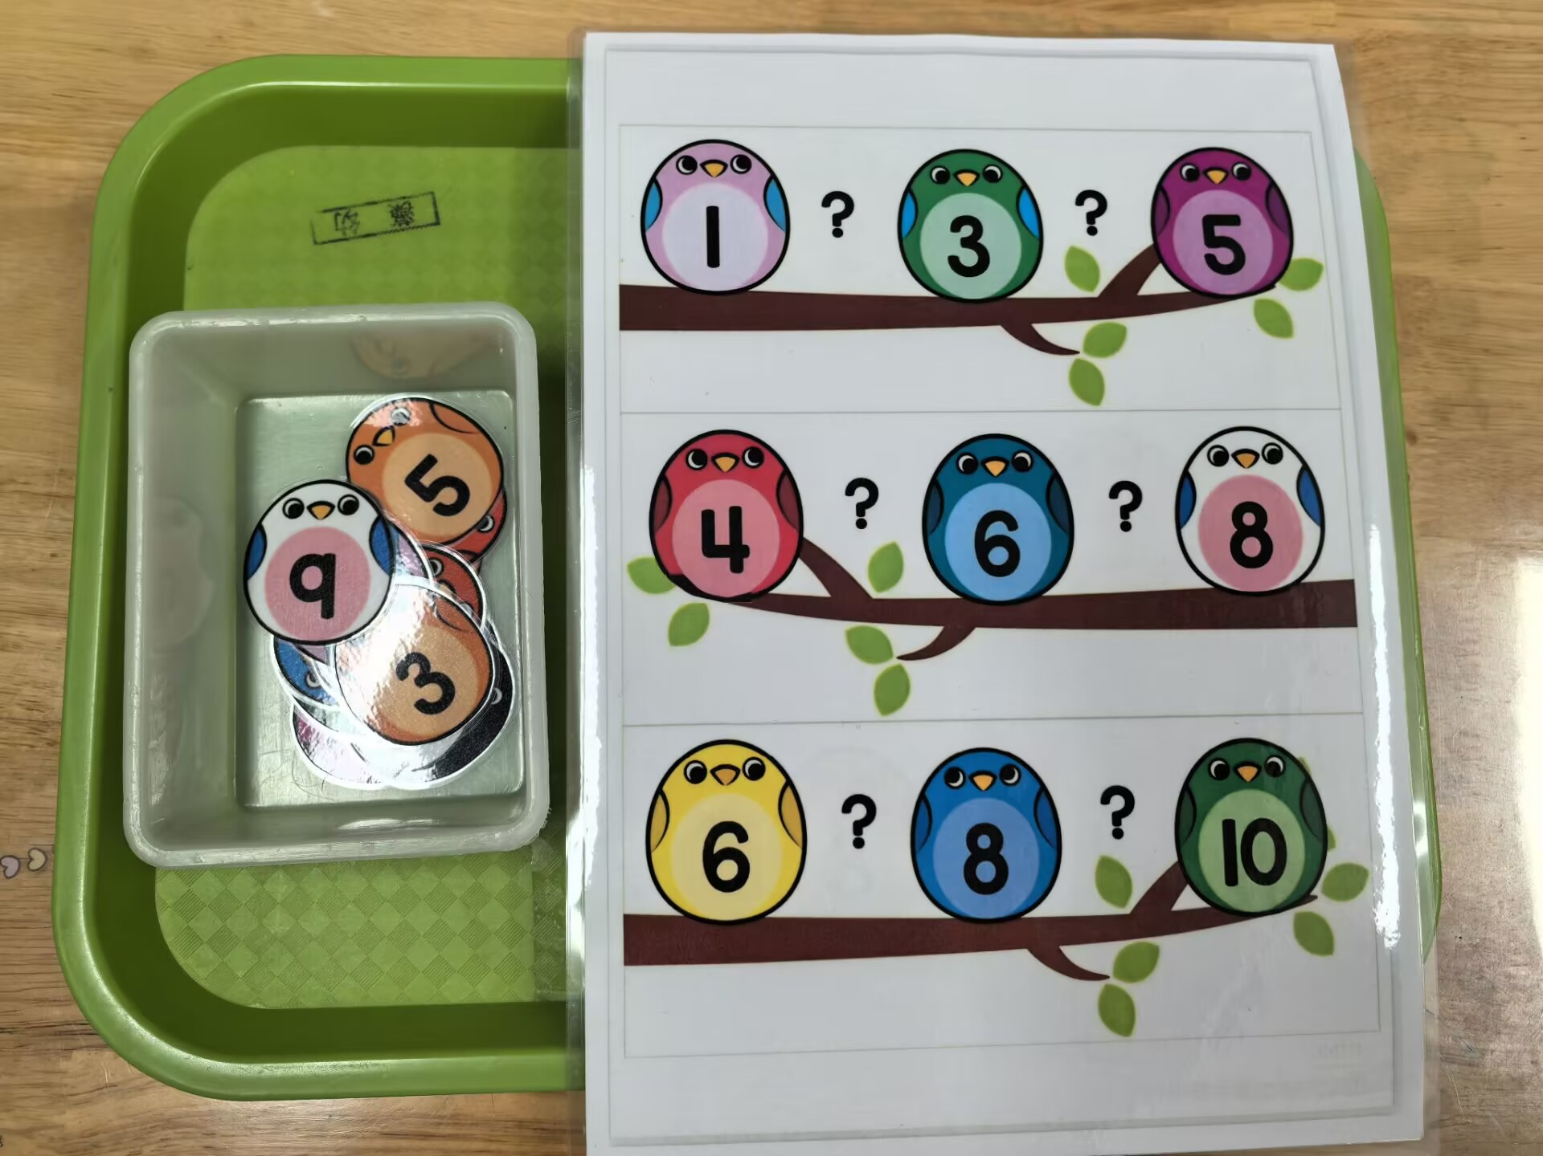 | 能否准确找到相应数字的相邻数。
益  智  区 | 游戏2：趣味玻璃珠  材料：各种颜色的玻璃珠、大张白纸、画好的线条纸、黑笔等 | - 能用点数的方法对数量为10以内的物体进行准确计数；  2.能按规律进行排列。 | 玩法1.掷骰子，根据点数圈出数量一样多的玻璃珠。  玩法2.根据给出的线条图案进行规律的摆放。 | 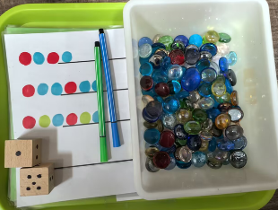 | 关注幼儿的点数方法，以及是否能设计出不同种类的规律。
益  智  区 | 游戏3：逻辑拼图  材料：2份拼图材料、题卡 | 1.能借助几何形状拼出范例图。 | 玩法1.自由拼摆，将积木拼到相应的底板中。  玩法2：根据题卡，按规则进行拼图。 | 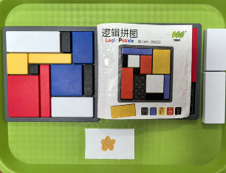 | 能否根据范例图进行积木的拼摆，过程中幼儿的专注力和思维能力的发展情况。
科  探  区 | 游戏1：我来做鸟巢  材料：树枝若干、剪刀、乳白胶等 | - 能主动探索活动材料，并乐在其中。  - 能安全使用简单的工具。 | 观察鸟巢的图片，选择需要的材料，尝试用树枝制作鸟巢。 | 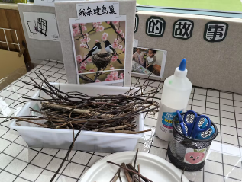 | 在游戏过程中能否自己操作所提供的工具，鸟巢的搭建能否成功。
科  探  区 | 游戏2：镜面骰子拼图  材料：镜子、画有各种图形的骰子、题目卡片 | 感知镜子的成像原理。 | 观察卡片内容，利用镜子将两个骰子拼出卡片上的图案。 | 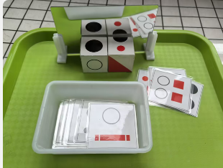 | 能否感知镜子成像后，出现一样图案的原理，并用完整的语言讲述自己在观察中的发现。
科  探  区 | 游戏3：有趣的造纸  材料：造纸网、纸浆、水桶、勺子、搅拌棒等 | - 幼儿能够感知材料的溶解现象。  2.能主动探索材料，并主动学习制作简单的物品。 | 1.将纸浆倒进水里，搅拌均匀。  2.将造纸网架在盒子上，将纸浆水均匀地倒在造纸网上，尽量把纸浆铺平。  3.将花、草对纸进行装饰。 | 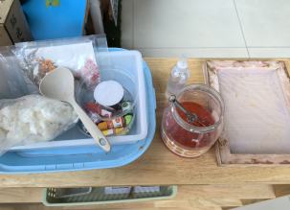 | 能否自己操作材料，并在反复操作中探究材料。
美  工  区 | 游戏1：可爱小鸟  材料：各种鸟的图片、各色彩泥、泥塑工具、泥工板等 | 1.能根据图示自主选择材料，进行手工制作。  2能大胆向别人介绍自己的作品。 | 玩法1：幼儿用彩泥根据图示进行小鸟造型的制作。  玩法2：幼儿能将制作的小鸟进行组合，完成场景的创作。 | 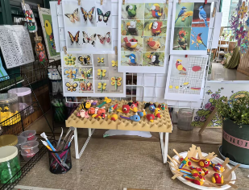 | 1.幼儿是否能按图示进行小鸟造型的创作。  2.幼儿是否能用不同的颜色的彩泥表现小鸟的外形特征。
美  工  区 | 游戏2：小鸟装饰画  材料：勾线笔、马克笔、素描纸等 | 1.自主选择工具，大胆表现自己观察到的小鸟造型。  2.游戏结束后，能主动整理材料。 | 玩法1：观察不同鸟的造型后进行单个鸟的绘画创作。  玩法2：在观察不同鸟的造型后进行多个鸟的绘画创作，并添画出背景。 | 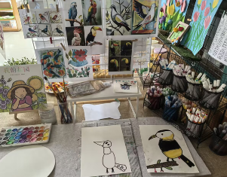 | 幼儿是否能用线条、图形、色彩等表现鸟的基本特征，并在画面上进行简单的布局。
美  工  区 | 游戏3：泥咕咕  材料：陶泥、转盘、泥塑工具、鸟造型的黑色底纸、彩泥等 | 能仔细观察鸟的外形特征和颜色特征，并尝试用泥咕咕这一非遗艺术方式进行创作。 | 玩法1：在鸟造型的黑色底纸上用彩泥进行花纹的创作。  玩法2：将陶泥捏出立体鸟的造型后，在上面用颜料进行花纹的装饰。 | 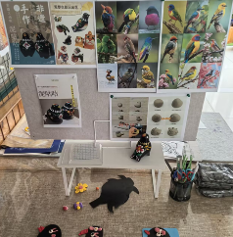 | 幼儿是否能仔细观察花的外形特征和颜色特征，并大致表现出来。
阅  读  区 | 游戏1：我来听故事  材料：手机、耳机、图书、记录单、笔 | - 能耐心倾听故事。  - 愿意用图画和符号表达自己的愿望和想法。 | - 自由选择绘本故事一边听一边看。  - 根据故事内容，尝试用图画和符号记录自己的想法。 | 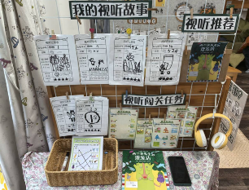 | 能否根据故事内容找到与任务卡相匹配的故事内容进行记录。
阅  读  区 | 游戏2：你说我猜  材料：你说我猜游戏盒、跟主题有关的2套卡片 | - 能较完整、连贯地讲述图片上的内容。  2.能大致听懂他人讲话的内容。  3.愿意与他人交谈。 | - 能与同伴一起进行你说我猜的游戏，  - 根据图片的内容进行讲述。 | 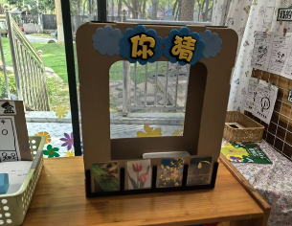 | 1.能否按完整、连贯地讲述图片内容。  2.幼儿交谈时的动作、姿势、表情等。
阅  读  区 | 游戏3：阅读：自主阅读  材料：关于鸟有关的绘本、其他绘本等 | 1.能逐页翻阅图书，并专注地阅读。  2.能根据画面，大致说出故事情节。 | 1.自主阅读。  2.能根据画面，大致说出故事情节。 | 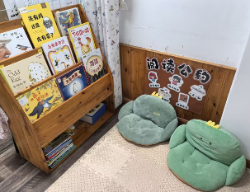 | 能否逐页翻阅绘本，并与他人讨论故事的内容。
角  色  区 | 主题：咔嚓照相馆  游戏1.小小化妆师  材料：各种化妆用品、自制发型帽、各种表演服装  游戏2：小小摄影师  材料：补光灯、背景布、相机等 | 1.自主选择角色，并按角色进行游戏。  2.幼儿能在化妆和摄影过程中进行交流互动，化妆师和摄影师能主动了解客人的需求，并根据需求进行装扮和拍摄。 | 玩法1：幼儿自主选择角色后，进行照相馆的游戏。  玩法2：幼儿运用所提供的材料进行相框的创作。 | 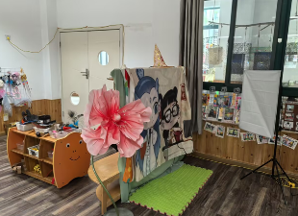 | 1.幼儿是否在游戏中进行有效互动。  2.幼儿在游戏过程中是否能大胆与同伴表达自己的想法。
建  构  区 | 游戏1：小鸟的家  材料：单元积木、旺仔牛奶桶、小垫子、瓶子等 | 有目的地运用多种单元积木组合搭建立体的场景和复杂的实物模型。 | 利用单元积木进行小鸟的家的建构。 | 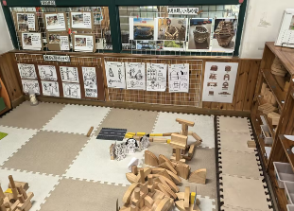 | 能否利用积木及生活材料进行小鸟的家造型的搭建。
建  构  区 | 游戏2：可爱的小鸟  材料：乐高积木、颗粒板 | 能尝试利用各种技巧，搭建鸟的造型。 | 1.根据支架，搭建造型。  2.运用技巧，创意搭建，并能完整讲述自己的作品。 | 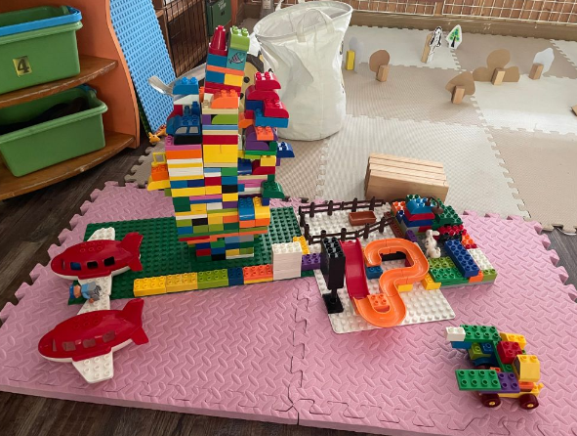 | 能否利用各种拼搭技巧进行小鸟造型的建构。
建  构  区 | 游戏3：美力的孔雀  材料：雪花片 | 利用雪花片，拼搭孔雀或其他鸟类造型。 | 感受雪花片拼搭的乐趣，愿意大胆尝试，发挥想象，进行主题或自由拼搭。 | 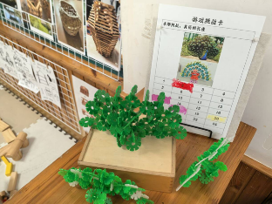 | 是否能根据图示拼装孔雀或其他鸟类的造型，并尝试完整讲述。
自然拼搭区 | 游戏1：各种各样的鸟  游戏2：春天的树林  材料：各种自然拼搭的图案、贝壳、石头、羽毛、木片、树枝等自然材料 | 1.自主选择自然材料进行创意拼搭。  2.能大胆向别人介绍自己所拼搭的作品。 | 幼儿用各种自然物进行创意拼搭 | 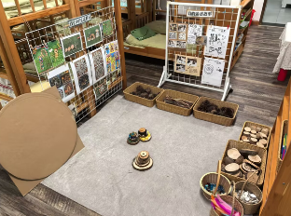 | 幼儿是否能选择各种不同的材料进行组合拼搭，并愿意讲述自己的作品。

注：表格中的区域名称仅供参考，具体以
自然探索区 科探区
美工区3（写生区）

午 睡 区

美工区1（班本主题创作）
饲养区
操作区
书面表达区
试听区
看书区
+垫上游戏区

阅读区

建构区（乐高积木区）

益智区

建构区（单元积木）
化妆区
摄影区
后门
前门
美工区2（特色非遗主题）
自然拼
搭区
建构区
雪花片搭建
电脑
卫
生
间
建构区
万能工匠
休息选片区

角色区
钢琴
【四、活动照片及报道】
新北区学前教育李潭优秀教师培育室第二十次活动通讯报道
为推进学前教育班本课程建设，促进教师专业成长，2025年4月23日，新北区学前教育李潭优秀教师培育室第二十次活动在常州市新北区藻江花园幼儿园（百草园区）成功举办。培育室成员及部分特邀教师齐聚一堂，围绕课程建设展开深度研讨。
活动于下午13:30正式开始，第一环节镇亚飞老师进行中班课程故事《遇见枇杷》汇报，以生动案例展现班本课程实践起点，分享幼儿与枇杷互动的趣味片段，为后续研讨奠定实践基础。
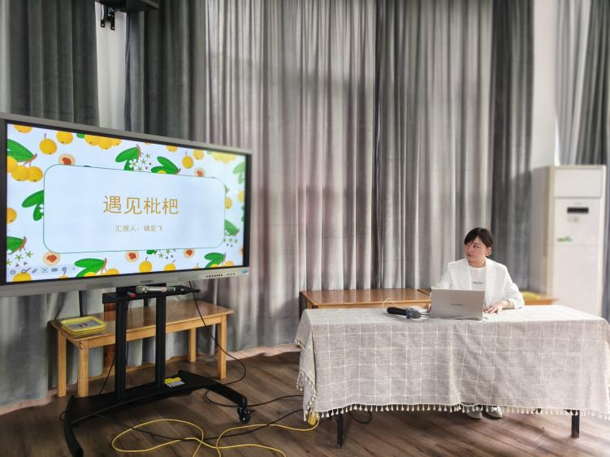
于笑妍老师主持教研活动，聚焦“结合《遇见枇杷》谈教师在班本课程的建设路径”。现场教师踊跃发言，从课程资源挖掘、幼儿兴趣追随、家园协同推进等维度交流，碰撞出多元思路，明晰班本课程需扎根幼儿生活、动态回应成长需求 。
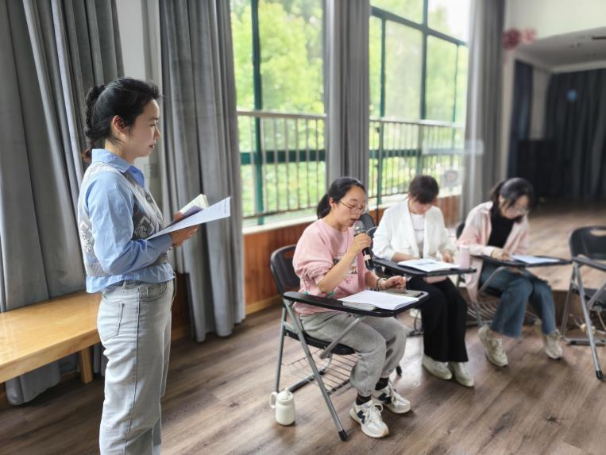
庾舒悦老师带来小班数学《三只小熊的早餐》集体活动，以趣味情境串联数学知识，引导幼儿在操作中感知数与量的关系，展现班本课程中领域融合的实践探索。紧接着，冯婷老师开放中班区域《你好，小鸟》，创设沉浸式体验空间，幼儿在自主游戏中观察、探究，教师则隐性支持，诠释班本课程区域活动的组织智慧。
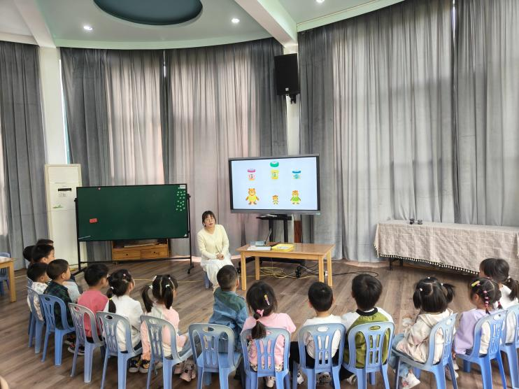
活动尾声，羌杏风、李潭老师进行引领提升，梳理研讨要点，强调班本课程建设要坚守儿童立场，以课程故事为载体，打通理论与实践通道，助力教师明晰进阶方向。
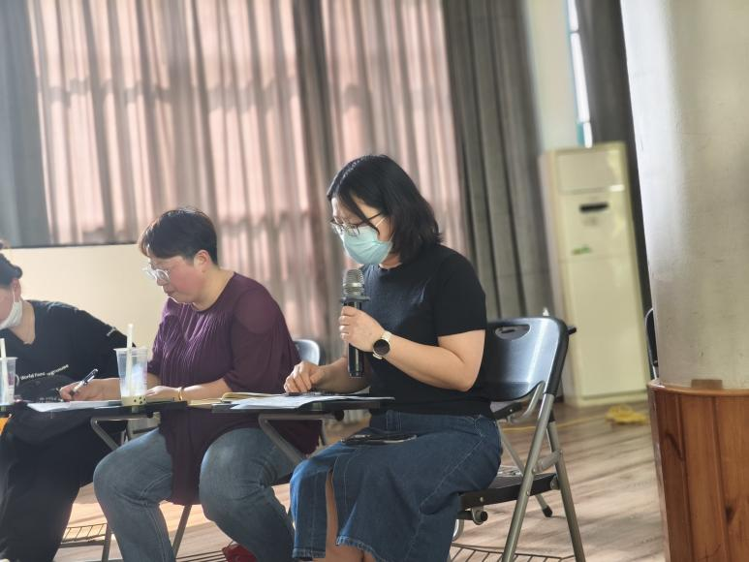
此次活动，通过课程汇报、教研研讨、教学实践、专业引领多维联动，为学前教育工作者搭建交流互鉴平台，推动班本课程建设向纵深发展，赋能教师专业成长，为新北区学前教育质量提升注入活力 。
（通讯：黄娇 摄影：黄娇 审核：李潭 ）

（本期资料整理：小河中心幼儿园 恽莉佳）

